Известно, что развитие мелкой моторики и познание мира через тактильные ощущения стимулируют формирование когнитивных процессов у маленьких детей. Работая в группе раннего возраста (2–3 года), отмечено у детей наличие интереса к игровой предметно-манипулятивной деятельности, как ведущей в раннем детстве.

И главная задача взрослого - сделать занятия разнообразными и интересными, ориентируясь на интересы малыша.
Организуя игровую деятельность воспитанников, мы стремились найти что-то новое, нетрадиционное для занятий с ними, избежать формального игрового взаимодействия, активизировать желания и деятельность малышей, смотивировать на более продуктивное, развивающее взаимосотрудничество детей и взрослых. Наиболее интересной из новых игровых технологий для детей раннего возраста нам показалась идея создания бизиборда.

Бизиборды (busy board) – развивающая доска (стенд, модуль) со всевозможными кнопками, выключателями, крючками и прочими маленькими «опасностями», которые ребёнку трогать обычно запрещено - это не просто модное веяние. Это полезные игры на усидчивость, внимательность, умение концентрироваться, развитие мышления и мозговой активности.

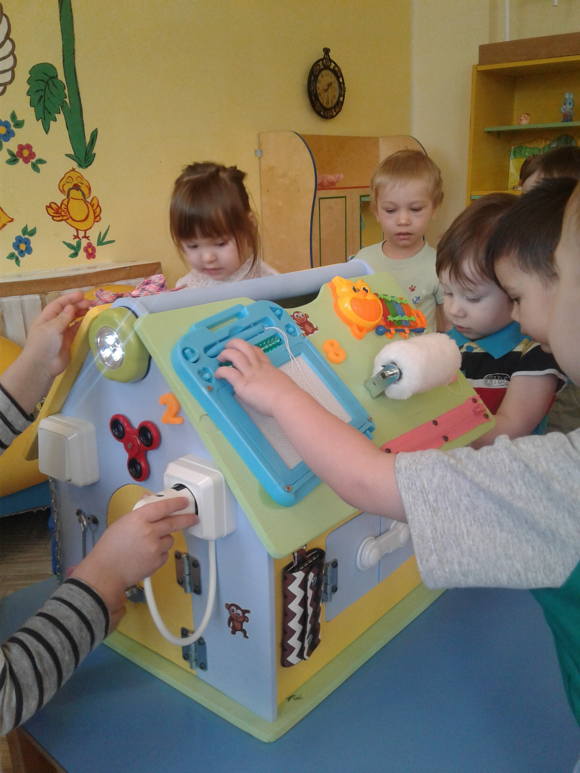

Бизиборд соответствует данным требованиям, а именно таким как:

- содержательно-насыщенный, развивающий (чем больше различных элементов будет закреплено на такой доске, тем более интересна она будет малышу: различные замочки, колёсики, дверцы, цепочки, кнопочки и т.д.; бизиборд будут максимально интересным для малышей, если закрепленных предметов будет по возможности много, и каждый из них сможет выполнять какое-то действие – ребенок учится нажимать, открывать, крутить различные предметы, пощёлкать, постучать, повертеть и пр.);
- доступный (пособие изготовлено с учётом возрастных особенностей и находится в свободном доступном месте, что доставляет детям радость, развивает у них интерес к изучению нового);
- безопасный (все поверхности основы тщательно зашкурены; саморезы, которые используются для крепления, не выглядывают с обратной стороны доски; основной материал - мягкие тканевые доски для малышей до года и деревянные гладкие основы без острых углов для детей постарше; нет предметов, о которые можно пораниться, и тонких нитей);
- здоровьесберегающий (все детали сделаны из прочных материалов и покрыты качественной краской);
- эстетически-привлекательный (основной фон яркий; предметы разных форматов и цветов; использованы шумовые музыкальные пособия).
Игра с бизибордами, удовлетворяя любопытство ребенка, желание исследовать окружающий мир, помогает при адаптации. Монотонные действия с механизмами на доске успокаивают ребенка, он расслабляется, и нахождение в группе становится для него более комфортным.
У детей развиваются определённые навыки:
- мелкую моторику (основная задача бизиборда – дать ребёнку полную свободу тактильного восприятия);
- координацию движений (этому способствуют дверные цепочки, защёлки, шнуровки. Для маленького человека тяжело с первого раза будет попасть ключиком в замок, повернуть ручку. С помощью бизборда он учиться управлять своими руками.);
- усидчивость (маленькие дети неспособны долго удерживать внимание на одном предмете, а бизиборд даёт возможность выполнять и планировать множество действий);
- логику (малыши начинают понимать, что сначала открываем щеколду, а только потом откроется дверца; формируются причинно-следственные связи);
- цветовосприятие (в оформлении доски используются разные цвета радуги: разноцветные пуговицы, шнурки, ленточки и пр. Таким образом, ребенок знакомится с эталонными представлениями о цвете);
- изучение слов и изучение мира (за дверцами прячутся картинки с животными, фруктами, транспортом, растениями. Когда малыш откроет дверцу, он будет рад маленькому сюрпризу в виде картинки. А если взрослые будут повторять при этом его название, то ребенок вскоре запомнит это слово);
- воображение (ребенок самостоятельно может придумать, как еще использовать ту или иную деталь.);
- память (нейронные сигналы от маленьких пальчиков передадутся в мозг и обогатят впечатлениями память малыша.).
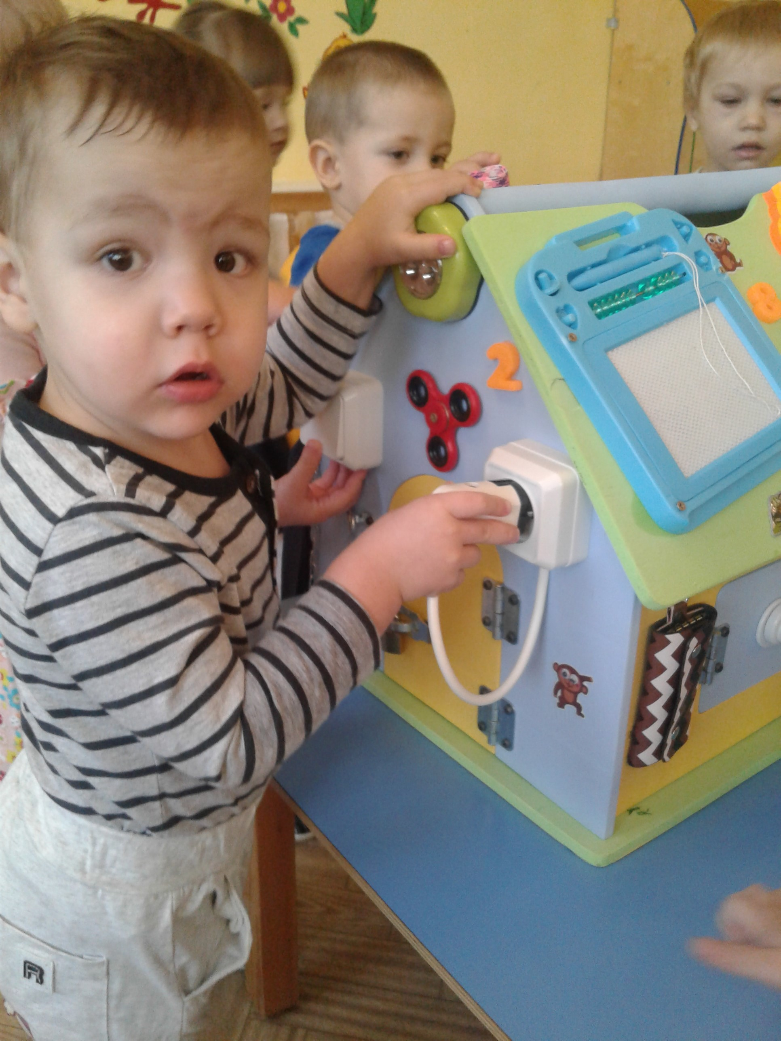

Свердловская обл., г. Первоуральск,
с. Битимка, ул. Совхозная, 7а.
Телефон: (3439) 29-66-30,

сайт: http://ds7pervouralsk.a2b2.ru
E-mail:Bitimka7@yandex.ru
Муниципальное автономное дошкольное образовательное учреждение
«Детский сад № 7»

«Бизиборд»- средство развития детей раннего возраста.
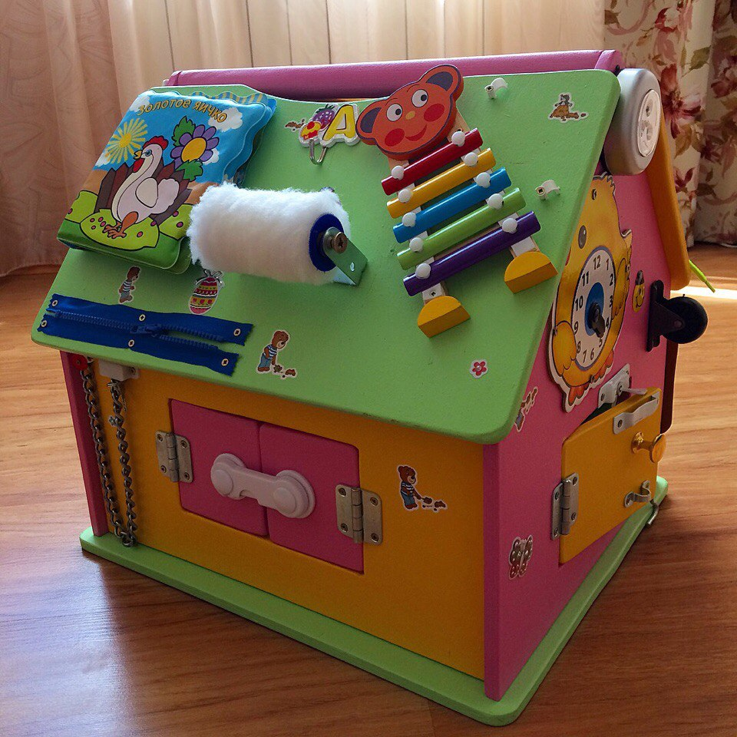
Составитель: Павлова В.А.,
воспитатель 1 КК

с. Битимка 2018г.

